⇨↑↑↓→↓→↓↓⇨↓     ↓                                            ⇨↓⇨                                                                             ↓↓⇨↓

Радость общения с музыкой

Из опыта работы педагога-музыканта

Аксанова Л.М.

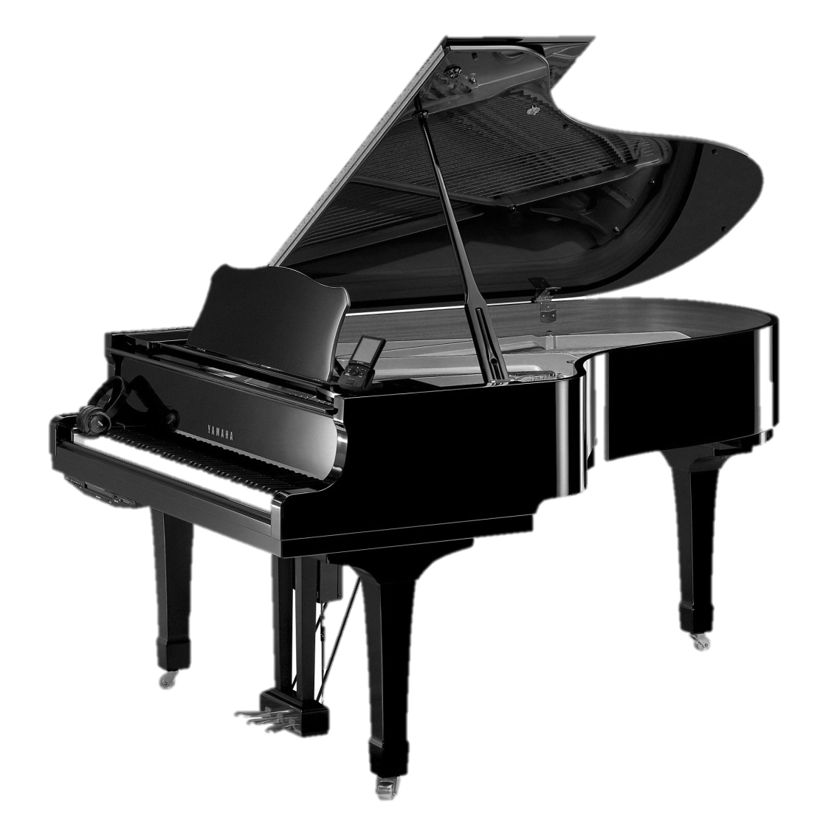

МУЗЫКАЛЬНАЯ ПЕДАГОГИКА и МУЗЫКАЛЬНАЯ ПЕДАГОГИКА.

Можно сделать акцент на любой части этого двуединства. Преподаватель музыки – профессиональный музыкант, педагогический же его опыт зачастую самодеятелен. Этот опыт состоит из поисков и находок, потерь и неудач, которые совершаются уже во время общения с ребенком. Урок… Учитель в меру строг, ученик в меру боязлив. Зачастую те события, которые разворачиваются на занятии в музыкальном классе, нельзя назвать общением, если под последним понимать согретый обоюдным добрым чувством диалог, цель которого – приобщение к музыкальному искусству. На уроке в музыкальном классе очень часто происходит только передача и накопление знаний, информации. Эти знания полезны. Но как их мало для того, чтобы вырастить музыканта – художника! Педагог обучает маленького ребенка музыкальной грамоте в едином процессе воссоздания музыкального звучания. Здесь знания появляются вместе с умениями. То и другое доступно и осознанно. Знания элементов музыкальной науки можно записать, расклассифицировать: умения можно продемонстрировать, повторить, закрепить. Но этого, увы, недостаточно. Сфера образного мышления – это, без чего занятия музыкой не может быть творческой деятельностью. Незнания в этой области напрямую связано с потерями музыкальной педагогики.
Преподавать музыку – не только передавать знания, но и воспитывать, выращивать личность ребенка, формировать его отношение к жизни, развивать художественный вкус.
Музыка – не только ноты. Образ, образное мышление, воображение…
Воображение – важная черта всякого творчества. Сначала воображение на основе жизненных впечатлений создает образ, наполняет его движением, красками, потом переносит все это в материал искусства. Художник видит «внутренним взором» свою будущую картину. Писатель воссоздает в своем воображении картины жизни, портреты людей, их поступки, облик, голоса. Свои образы он переносит на холст, а описывает словами.
Воображение музыканта сходно с воображением художника и писателя. Музыкальный образ на первом этапе выступает как «немузыкальный» целостный образ. Этим образом могут служить и живописные картины, идеи, и мысли, и сюжеты, и события. Почему те события, которые присутствуют в первичном целостном образе, не могут быть сразу выражены в звуках? О каких бы побудительных причинах создания, исполнения или восприятия музыки мы не говорили, все они только тогда могут существовать, когда переводятся в наши эмоционально – эстетические переживания. Вся звуковая сторона музыки, все ее бесконечное разнообразие есть средство выражения человеческого духовного мира – и как важной его части – эмоций, чувств, настроений.
Все – и картины, и поэзия, и скульптура, и танец – все это зарождается благодаря нахлынувшим чувству, эмоции.
Для искусства эстетическая эмоция – универсальна. «Нежность» как эстетическая эмоция у композитора легко обрастает звуками, у художника – красками и линиями, поэта – звучащими словами. Воображать – это значит создавать образы. Когда маленький ребенок знакомится с песенкой или музыкальной пьесой он занимается, спотыкается на каждом шагу – нотная азбука и поэтический текст сопротивляются. Звуки из только физических должны стать музыкальными, выражая красоту, а не только высоту, длительность, тембр.
При правильной установке педагога начинает работать воображение ребенка. Осуществляется это при помощи исполнительских приемов: штрихов, нюансов, громкости, при помощи слогики (временных колебаний внутри такта), при помощи темповых характеристик и т. д. Педагог так подбирает исполнительские приемы, так их компонует, соединяет, что в звучании музыки «проглядывает» тот образ, который легко доходит до восприятия маленького ребенка.
Несколько лет подряд я прошу своих учеников рисовать картинки, посвященные тому или иному музыкальному произведению. Особенно удачен опыт соединения двух жанров – поэзии и музыки. В частности, на стихи замечательного татарского поэта Г. Тукая и музыки Ф. Яруллина, была создана целая выставка работ по сказке Г. Тукая «Шурале» и музыке к одноименному балету. Прекрасные рисунки созданы детьми на картины В. Гартмана и музыки М. Мусоргского «Картинки с выставки», на музыку П. И. Чайковского «Щелкунчик» и «Лебединое озеро» и т. д.
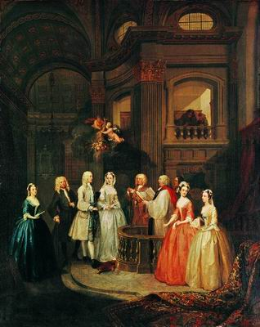
Хорош и другой опыт: ребенок исполняет песенку или музыкальную пьесу, которую выучил дома самостоятельно. При этом ему дается набор репродукций различных картин и предлагается выбрать те, которые на его взгляд, соответствуют исполняемой музыке. Затем я прошу исполнить это произведение еще раз под впечатлением выбранной картины. В данном случае исполняется «Менуэт» И. С. Баха h-moll. Была выбрана репродукция англ. художника Уильима Хогарта «Свадьба Стивена Бекингема и Мэри Кокс». Внешний зрительный образ оказал сильное впечатление, и второй вариант исполнения оказался достаточно высоким. Легко ли своего ученика 4 – 5 лет считать личностью? Наверное - нет. Личностью мы обычно называем человека, чьи ценности уже сложились. Такие ценности у маленького ребенка найти трудно. Наша задача увидеть в нем складывающуюся, становящуюся личность. Мы должны знать способности и возможности, развивать и разворачивать их. Специальная музыкальная педагогика чрезвычайно благоприятна по воздействию на ребенка с самого раннего возраста. Нужно помочь ему развивать личность через музыку.
Цель должна присутствовать при всяком понимании и исполнении музыки, без скидок на то, что перед нами музыкант начинающий. В Германии уже давно накоплен опыт в работе с детьми дошкольного возраста. С 3х-4х-летнего возраста с детьми начинает работать профессиональный музыкант. Начинается работа над основами музыкальной азбуки. К 6-7-летнему возрасту дети знают не только элементарные понятия (названия нот, гаммы, октавы), но и имеют хорошие познания в интервальном составе тона и полутона, мажорно-минорной системе, знаков альтерации и т. д. Я думаю, что этот опыт непременно нужно вводить в работу с дошкольниками, т.к. программа музыкально-эстетического воспитания в начальной школе ушла далеко вперед по сравнению с теми знаниями, которые имеют (а точнее не имеют) дети, вышедшие из стен детского сада. На этом этапе ребенок должен читать длительности нот, различать высоту и метр, динамические нюансы, извлекать звуки на имеющихся в дошкольном учреждении разнообразных музыкальных инструментах, разнообразными приемами. И здесь задача педагога – не дать ребенку забыть, что каждое обращение его к инструменту открывает в нем музыканта, а не мальчика 5-6 лет, не шалуна, а (уже сразу) художника. Это и есть «техника вдохновения», Маленький ребенок часто скован от того, что дальше извлекаемой ноты ничего не слышит. Нужно помочь найти цепочку настроений, которая разбудит в нем интуицию – способность предчувствия, которая постепенно перейдет в «предслышание».
Внимание ребенка должно быть направлено на музыкальный образ, предлагаемый педагогом. Однако не так легко это сделать. Сам музыкальный материал не должен быть в технологическом отношении «запредельным», т.е. превышающим возможности ребенка. Педагог должен направлять ученика, его внимание на подтекст, на образ, на ассоциации, на эстетические эмоции.
Импровизация. Для ребенка импровизация на инструменте есть игра, естественное высказывание звуками. Ребенок фантазирует на инструменте, он не отягощен музыкальной предметностью. Он «живет» и «проживает» в этих звуках, он удивляется их диковинному сочетанию: «Что это такое получилось?» В импровизации ребенок развивается не только как музыкант, но и как личность вообще. Есть педагоги, которые протестуют против того, когда дети «барабанят что попало». Надо напомнить в этой связи, что вся история музыки и началась с того, что люди «барабанили что попало». Так вот и ребенок на своем опыте «повторяет» историю музыки в том виде, в котором умеет на данном этапе своего развития.
Хорошо известно, что для ребенка сказки совершенно необходимы, как материал и инструмент развития его воображения. Импровизация на инструменте – та же сказка для малыша. Всякая «работа» малыша по исследованию звуковой среды, когда он в ней обнаруживает свой звуковой мир, свой «микрокосмос», формирует воображение маленького музыканта и продвигает его музыкальное развитие. Наиболее удобно заниматься импровизацией в 5-6 летнем возрасте. Здесь вдумчивый педагог может увидеть очень многое. Для одного ребенка это могут быть литературные сюжеты, и он развивает свое образное мышление, видение, перенося их на музыку. У другого импровизация рождает картины какой-либо цветовой символики, пространных фигур, у третьего – явления природы.
Хочу поговорить и об артистизме педагога. Прежде всего, это перевоплощение. Артистизм педагога заключается в его перевоплощении в ребенка, того конкретного ребенка, который сидит рядом с ним. Музыку ребенок познает через педагога. Перевоплощение, артистизм педагога-музыканта и проявляется в том, что он на занятии выступает «от имени» ребенка, вместе с ним и выступает так достоверно, что его питомец верит в их совместные усилия. Едва ли такого добьется педагог, который относится к новичку свысока и напоминает ему о своем превосходстве. Педагог вводит ребенка в ситуацию ролевой игры. Она заключается в том, что ученик, не играя физически на инструменте, должен между тем считать, что он – полноправный участник музицирования. Ребенок «ищет» в этих событиях себя – человека, имеющего то или иное настроение. Педагог же выступает одновременно как участник этой ролевой игры. Нужно объяснить ребенку, что он должен услышать «свое» настроение в музыке. Здесь совместное творчество выглядит как общение – обсуждение: «Сейчас мы с тобой сыграем пьесу. А теперь скажем, друг другу, какое настроение у нас вызывает эта музыка? Веселое? А у меня энергичное… Ты будешь веселым человеком, а я энергичным». Таким образом, в прослушанной пьесе оба настроения могут проживать вместе и не мешать друг другу. Для ребенка «энергичность» некое абстрактное понятие. В этом случае ребенку нужна помощь. Я говорю: «Энергичным можно назвать человека, в движениях которого видна сила и быстрота. Его движения лишены вялости и лени…и т.д.» - и тем даю некий образ. Когда я говорю ребенку: «Ищи в музыке себя, веселого человека, а я буду искать себя энергичного человека. Музыка – одна на двоих». И тем самым заставляю малыша найти себя в музыке, думать о себе, когда он ее слушает, «выслушивать» себя как настроение (он – это весело). Тем самым уже ребенок делает шаг в сторону артистизма. Итак, можно говорить о нескольких задачах начального этапа методики.
Первая – введение ребенка в атмосферу такого музицирования, где главными являются эстетические настроения и чувства.
Вторая – завязать особого рода общение, особые отношения с ребенком. Главное – доверие и полное согласие, вера ребенка в педагога. Ребенок 3-7 летнего возраста способен любить своего педагога почти так же беззаветно, как и родителей. Нельзя упустить его эту особенность.
Третья – сотрудничество. Нужно вести себя так, как будто я заключаю с ребенком негласную «конвенцию» о взаимопомощи. Главное, что связывает меня и ребенка – общий образ исполняемой музыки.
Четвертая – помнить о художественных целях музыки (см. выше).
Мир музыки привлекателен. Все больше и больше родителей стараются приобщить к ней своих детей. Музыкальное воспитание и обучение уже в дошкольном учреждении начинается с того, что у ребенка появляется еще один знакомый взрослый – музыкальный учитель, и они вместе начинают «узнавание». Ребенок узнает музыку, педагог узнает ребенка.

